เที่ยวเมืองฮาร์บิน สัมผัสดินแดนเทพนิยายแห่งฤดูหนาว
นอนหมู่บ้านหิมะ Xue xiang China snow town 2 คืนแบบจุใจ
นอนในวอลก้ารีสอร์ 1 คืน *เที่ยวเต็มสุข+คุ้มและครบ 6 วัน 5 คืน (CZ)
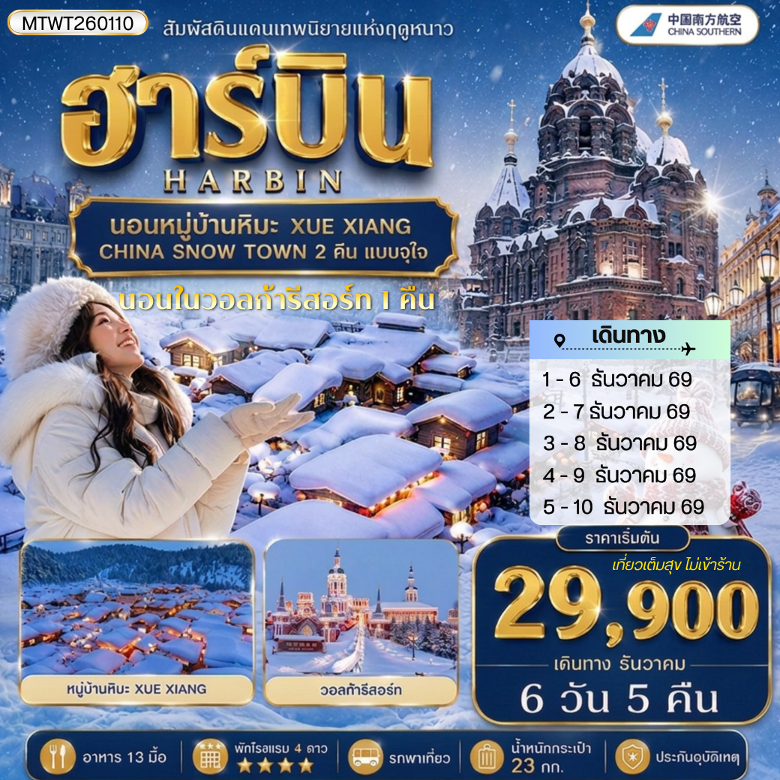

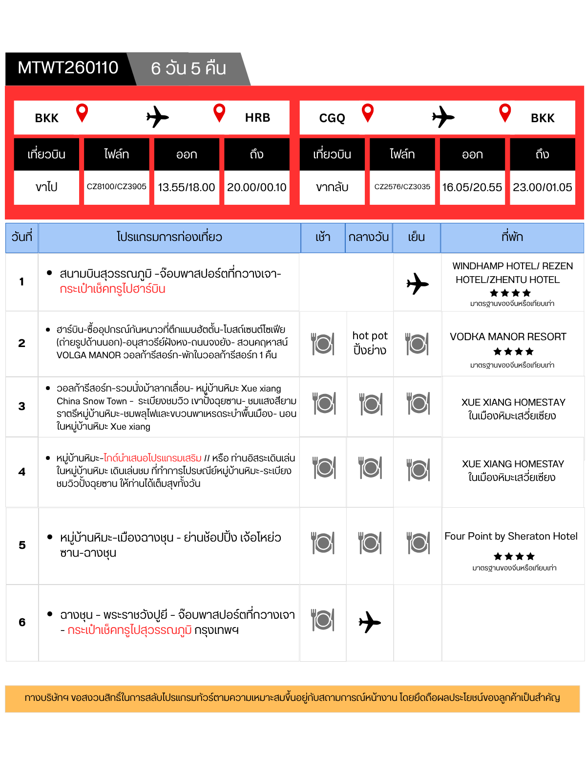

วันแรก สนามบินสุวรรณภูมิ –จ๊อบพาสปอร์ตที่กวางเจา-ฮาร์บิน
10.30 น. คณะเดินทางพร้อมกันที่ สนามบินสุวรรณภูมิ อาคารผู้โดยสารระหว่างประเทศขาออกชั้น 4 ประตู 9 สายการบิน CHINA SOUTHERN AIRLINES (CZ) โดยมีเจ้าหน้าที่บริษัทฯ คอยให้การต้อนรับและอำนวยความสะดวกในการเช็คอิน
13.55 น. เดินทางสู่สนามบินเมืองต้าเหลียนโดยเที่ยวบินของสายการบิน CHINA SOUTHERN AIRLINES เที่ยวบินที่ CZ8100 (บริการอาหารว่างและเครื่องดื่มระหว่างเที่ยวบิน )
18.00 น. เที่ยวบินแวะจอด ณ สนามบินเมืองกวางเจา นำท่านผ่านด่านตรวจคนเข้าเมืองขาเข้า
จากนั้นนำท่านต่อเครื่องไปยังเมืองต้าเหลียน (สัมภาระที่โหลดใต้ท้องเครื่องจะถูกส่งตรงไปยังสนามบินปลายทางเมืองฮาร์บิน)
**** ข้อควรทราบ ท่านไม่สามารถที่ซื้อของในดิวตี้ฟรีที่เป็นเจล หรือ ของเหลวได้ เนื่องจากเราต้องผ่านด่านตรวจคนเข้าเมืองที่ เมืองกวางเจา ต้องผ่าน security check กลับขึ้นเครื่องอีกครั้ง
20.00 น. เดินทางสู่เมืองฮาร์บิน โดยเที่ยวบินของสายการบิน CHINA SOUTHERN AIRLINES เที่ยวบินที่ CZ3905
(บริการอาหารว่างและเครื่องดื่มระหว่างเที่ยวบิน)
00.10 น. เดินทางถึงสนามบินเมืองฮาร์บิน หลังตรวจรับสัมภาระและผ่านด่านศุลกากรเรียบร้อยแล้ว นำท่านเดินทางโดยรถบัสเข้าสู่โรงแรมที่พัก
พักที่ WINDHAMP HOTEL/ REZEN HOTEL/ZHENTU HOTEL โรงแรมระดับ 4 ดาวท้องถิ่น เมืองฮาร์บิน
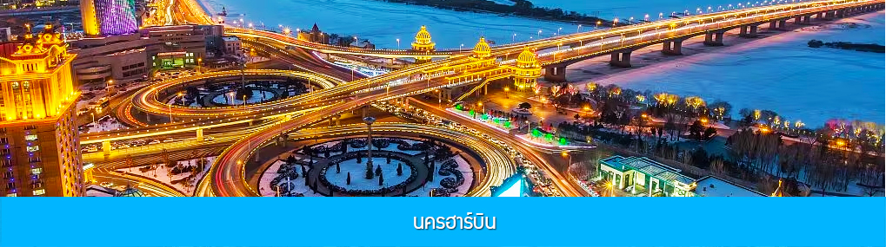

วันที่สอง ฮาร์บิน-ซื้ออุปกรณ์กันหนาวที่ตึกแมนฮัตตั้น-โบสถ์เซนต์โซเฟีย (ถ่ายรูปด้านนอก)-อนุสาวรีย์ฝังหง-ถนนจงยัง- สวนคฤหาสน์ VOLGA MANOR วอลก้ารีสอร์ท-เดิ
เช้า รับประทานอาหารเช้า ณ ภัตตาคาร (1)
จากนั้นนำท่านชม โบสถ์เซนต์โซเฟีย 索菲亚教堂 (ชมด้านนอก) อีกหนึ่งสัญลักษณ์ที่โดดเด่นของเมืองฮาร์บิน สร้างขึ้นในปี ค.ศ. 1907 เป็นโบสถ์คริสต์นิกายออร์โธดอกซ์ ที่ใหญ่ที่สุดในเอเชียตะวันออก ที่แสดงถึงอิทธิพลของวัฒนธรรมรัสเซียที่มีต่อเมืองฮาร์บิน..

จากนั้นให้ท่านเลือกซื้ออุปกรณ์กันหนาวที่ตึกแมนฮัตตั้น ที่อยู่ตรงข้ามโบสถ์โซเฟีย ตามอัธยาศัย
เที่ยง รับประทานอาหารกลางวัน ณ ภัตตาคาร (2)
หลังอาหารนำท่านชม อนุสาวรีย์ฝังหง 防洪纪念碑 อนุสรณ์ของชาวเมืองฮาร์บินที่ถูกจารึกในประวัติศาตร์ ในการเอาชนะอุทกภัยธรรมชาติครั้งใหญ่ในปี ค.ศ. 1957
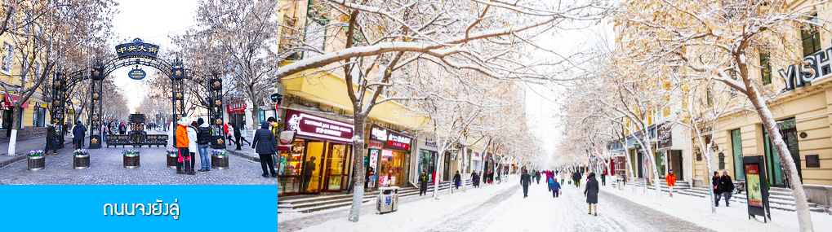

จากนั้นนำท่านเที่ยวชม ถนนจงยังลู่ 中央大街 ถนนสายหลักของเมืองฮาร์บิน ถนนที่เต็มไปด้วยอาคารบ้านเรือนที่เป็นสถาปัตยกรรมตะวันตกที่สร้างในช่วงคริสต์ศตวรรษที่ 18 – 19 ที่เมืองนี้ถูกแกครองโดยรัสเซีย อีกทั้งเป็นถนนคนเดินที่เป็นแหล่งรวมร้านค้าสินค้าแบรนด์เนมทั้งในและต่างประเทศ ร้านจำหน่ายของที่ระลึกและสินค้าพื้นเมือง ร้านอาหารพื้นเมืองต่าง ๆ มากมาย ให้ท่านมีเวลาอิสระเดินเที่ยวและช้อปปิ้ง หรือลิ้มรสอาหารพื้นเมืองตามอัธยาศัย.. **ให้ท่านลิ้มรสไอศกรีมชื่อดังเก่าแก่ของเมืองฮาร์บิ้นท่านละ 1 ท่านฟรี

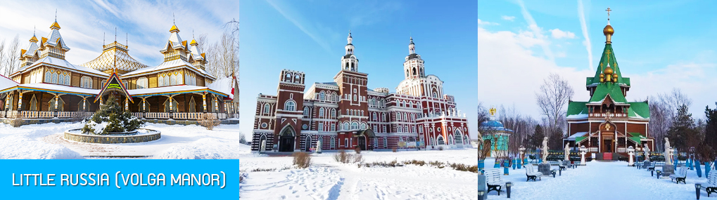

นำท่านเที่ยวชม สวน LITTLE RUSSIA (VOLGA MANOR) 伏尔加庄园 สวนคฤหาสน์ที่ออกแบบคล้ายพระราชวังสไตล์รัสเซียในยุคกลางบนเนื้อที่กว่า 600,000 ตารางเมตร แหล่งท่องเที่ยวะรดับ 4A และเป็นศูนย์แลกเปลี่ยนทางวัฒนธรรมระหว่างรัสเซีย และจีน อาคารทุกหลังภายในสวนแห่งนี้ล้วนถูกออกแบบอย่างปราณีตโดยสถาปนิกชาวรัสเซีย ประกอบด้วย อาคารและคฤหาสน์หรูสไตล์รัสเซียที่โดดเด่นด้วยเอกลักษณ์ อาทิ วิหาร โรงแรม ภัตตาคาร พิพิธภัณฑ์ศิลปะ โบสถ์คริสต์ออโธดอกซ์ โรงเหล้าวอดก้า ฯลฯ ที่แวดล้อมด้วยป่าไม้ สวนหย่อม ลำธาร สะพานไม้ เป็นแหล่งท่องเที่ยวสไตล์รัสเซียที่มีมุมเก็บภาพและจุดเช็คอินเก๋ไก๋มากที่สุดในเมืองฮาร์บิน.....ให้ท่านเดินเล่น และเก็บภาพตามมุมสวยในสวนได้ตามอัธยาศัย

ค่ำ รับประทานอาหารค่ำ ณ ภัตตาคาร (3)
พักที่โรงแรม VODKA MANOR RESORT รีสอร์ทที่ตั้งอยู่ในสวนคฤหาสน์สไตล์รัสเซีย
หรือ VIENNA INTER HOTEL เขตซวงเฉิง เมืองฮาร์บิน
หมายเหตุ เพื่อความสะดวกในการเข้าพักใน HOME STAY ภายในหมู่บ้านหิมะในวันถัดไป ทางทัวร์แนะนำให้ท่านจัดเตรียมเสื้อผ้าและเครื่องใช้เท่าที่จำเป็น 2 ชุดใส่กระเป๋าใบเล็กหรือเป้แบบสะพายได้ เพื่อสะดวกในการนำติดตัวไปใช้สำหรับคืนที่นอนในหมู่บ้านหิมะ หากนำกระเป๋าเดินทางใบใหญ่เข้าสู่ที่พักในหมู่บ้านอาจสร้างความไม่สะดวกแก่ท่าน จึงไม่แนะนำ
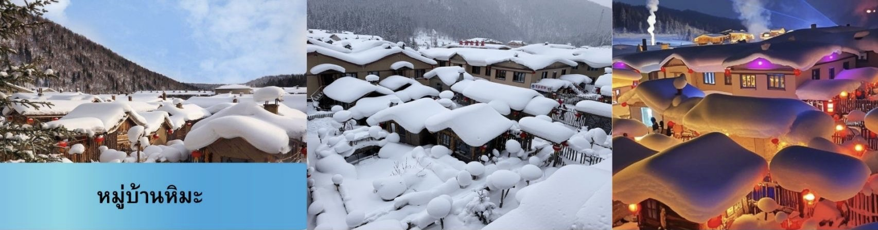

วันที่สาม วอลก้ารีสอร์ท–รวมนั่งม้าลากเลื่อน- หมู่บ้านหิมะ Xue xiang China Snow Town – ระเบียงชม
วิว เขาปั้งฉุยซาน- ชมแสงสียามราตรีหมู่บ้านหิมะ-ชมพลุไฟและขบวนพาเหรดระบำพื้นเมือง-
นอนในหมู่บ้านหิมะ Xue xiang
เช้า รับประทานอาหารเช้า ณ ห้องอาหารของโรงแรม (4)
หลังอาหารนำท่านเดินทางสู่ ยาบูลิ 亚布力 (ระยะทาง 230 กม.ใช้เวลาเดินทางราว 3 ชั่วโมงเศษ)

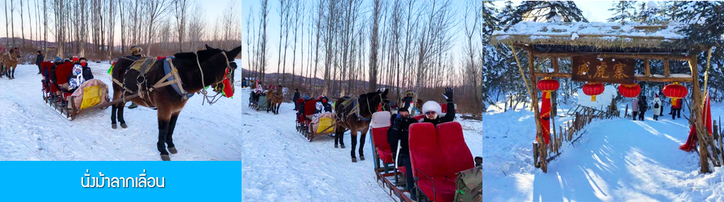

เที่ยง รับประทานอาหารกลางวัน ณ ภัตตาคาร (5)
นำท่านสัมผัสประสบการณ์ นั่งม้าลากเลื่อนแล่นผ่านลานหิมะและแนวป่า马拉雪橇 (รวมในค่าทัวร์แล้ว) ท่ามกลางท้องทุ่งและผืนป่าที่ปกคลุมด้วยหิมะราวกับอยู่ในโลกแห่งเทพนิยาย ผ่านหมู่บ้าน เวยหู่จ้าย 威虎寨 ที่อดีตเคยเป็นที่ตั้งของรังโจรที่มักออกปล้นสะดมชาวบ้าน ม้าลากเลื่อนเป็นยานพาหนะเฉพาะพื้นที่ ๆ ที่นิยมนำมาใช้ในการเดินทางหรือลำเลียงสิ่งของในช่วงฤดูหนาว ที่ใช้ม้ามาลากจูงแคร่เลื่อนให้สามารถเคลื่อนย้ายบนลานหิมะได้....

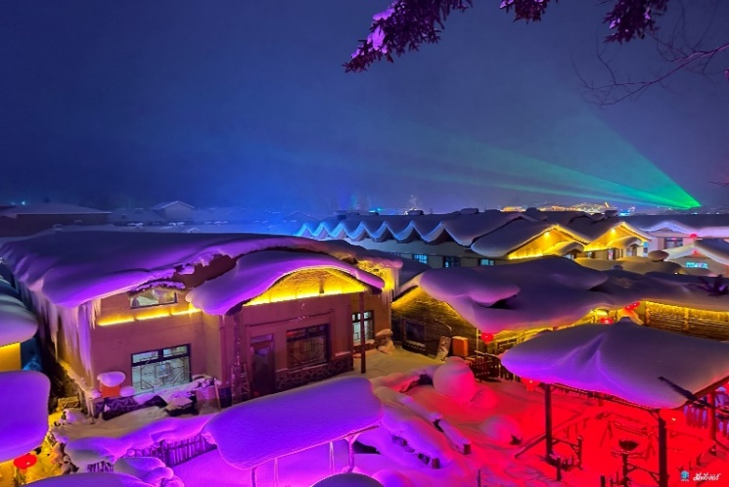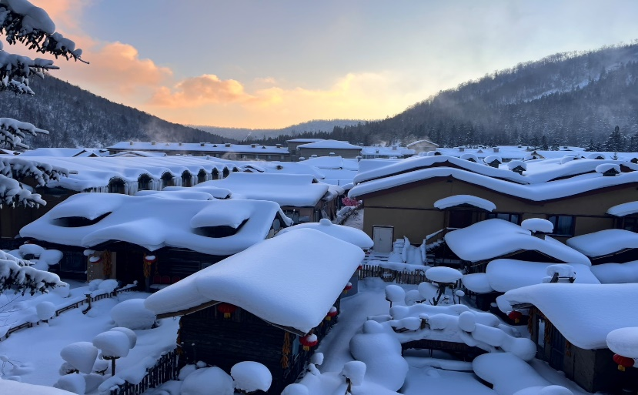

นำท่านเดินทางสู่ หมู่บ้านหิมะ 中国雪乡XUE XIANG หรือ China Snow Town จุดหมายปลายทางสำหรับนักท่องเที่ยวที่ชื่นชอบหิมะในฤดูหนาว อยู่ห่างจากเมืองยาบูลิ ราว 88 กิโลเมตร ใช้เวลาเดินทางจากเมืองยาบูลิไปยังหมู่บ้านหิมะประมาณ 2 ชั่วโมง หมู่บ้านหิมะตั้งอยู่ด้านตะวันตกเฉียงใต้ของแม่น้ำหมู่ตันเจียง เป็นหมู่บ้านเล็ก ๆ ที่มีหิมะปกคลุมหนาฟูในช่วงฤดูหนาว ตั้งแต่เดือนตุลาคม จนกระทั่งเดือนพฤษภาคมของปีถัดไป ในช่วงกลางฤดูหนาวหิมะที่ปกคลุมจะมีความหนาประมาณ 1 -2 เมตร ในฤดูหนาวที่นี่จะปกคลุมด้วยหิมะที่ขาวสะอาดบริสุทธิ์ ทุกสิ่งอย่างบนพื้นดินจะถูกเคลือบด้วยหิมะและน้ำแข็ง ดูราวเป็นภาพเทพนิยายในโลกแห่งจินตนาการ ได้รับการขนานนามว่าเป็น หมู่บ้านหิมะอันดับหนึ่งในปฐพี.......
เมื่อเดินทางถึงหมู่บ้านหิมะ นำท่านเปลี่ยนมาใช้รถบัสของอุทยานเดินทางเข้าหมู่บ้าน เนื่องจากรถบัสนำเที่ยวจะไม่สามารถเข้าไปในหมู่บ้านได้ นำท่านเช็คอินเข้าที่พักเรียบร้อยแล้ว
เย็น รับประทานอาหารค่ำ ณ ร้านอาหารพื้นเมืองในเมืองหิมะ (6)
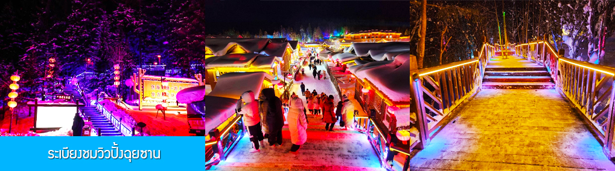

นำท่านสู่ระเบียงชมวิวปั้งฉุยซาน棒槌山观光栈道 เป็นระเบียงทางเดินชมวิวหมู่บ้านหิมะบนเนินที่ทำด้วยไม้ มีความยาว 3,200 เมตร ระเบียงทางเดินชมวิวนี้ได้พาดผ่านจุดชมวิวสวยงาม ต่าง ๆ ที่สามารถมองเห็นทัศนียภาพที่สวยงามของเมืองในเทพนิยายในมิติและมุมมองที่หลากหลาย เป็นที่นิยมของนักท่องเที่ยวที่ชื่นชอบการถ่ายภาพเป็นอย่างยิ่ง เพราะระเบียงทางเดินชมวิวมีมุมสวย ๆ ให้ถ่ายรูปตลอดเส้นทาง, เดินบนระเบียงไม่มีค่าใช้จ่ายใด ๆ ท่านสามารถเดินชมวิวได้ตามอัธยาศัย จนอิ่มใจ
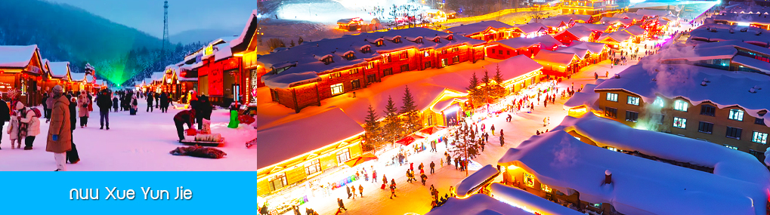
ชมความสวยงามของหมู่บ้านหิมะภายใต้แสงสีในยามราตรี ณ ถนน Xue Yun Jie 雪昀大街 ถนนสายหลักความยาว 500 เมตรที่มีทั้งสีสันของแสงไฟและคราครั่งด้วยผู้คนในยามค่ำ นอกจากแสงสีที่ตระการตายามค่ำคืน ในช่วงหัวค่ำท่านจะได้พบกับขบวนพาเหรดระบำพื้นเมือง พลุไฟที่ตระการตา และร่วมสนุกกับกิจกรรม EDM (Electronic Dance Music) ที่สนุกเร้าใจ ณ ลานกลางแจ้งในหมู่บ้าน ที่ซึ่งมีนักท่องเที่ยวนับพันคนมารวมตัวกันขยับแขนขาตามจังหวะดนตรี และเป็นเป็นจุดเช็คอินยอดนิยมสำหรับนักท่องเที่ยวผู้มาเยือน นอกจากนี้ที่นี่ยังมีร้านขายของที่ระลึก และร้านอาหาร แผงขายผลไม้แช่แข็ง และสินค้าพื้นเมืองต่าง ๆ มากมาย..
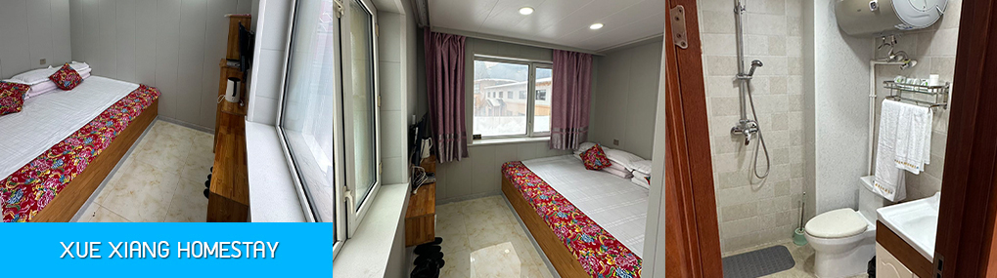

พักที่ XUE XIANG HOMESTAY ในเมืองหิมะเสวี่ยเซียง (คืนที่ 1)
**ที่พักในหมู่บ้านบางแห่งไม่สามารถเสริมเตียงได้ หากพัก 3 ท่าน ต้องนอนเตียง เดียวกัน หรือ แยกเปิดพักเดี่ยวอีก 1 ห้อง จ่ายเพิ่ม เฉพาะคืนนี้

หมายเหตุ การไปพักในหมู่บ้านหิมะทางทัวร์ไม่สามารถจัดรถทัวร์ไปส่งลูกทัวร์ถึงหน้าโฮมสเตย์ได้ ไกด์จะนำคณะขึ้นรถ Shuttle Bus ของอุทยานเข้าไปยังหมู่บ้านหิมะ โดยลูกทัวร์ต้องถือหรือลากกระเป๋าเข้าที่พักด้วยตัวเอง เพราะโฮมสเตย์จะไม่มีพนักงานยกกระเป๋ามาคอยบริการยกกระเป๋าให้ผู้เข้าพัก ท่านควรจัดเตรียมกระเป๋าใบเล็กที่บรรจุเสื้อผ้า และเครื่องใช้จำเป็นสำหรับการพักแรม ณ โฮมสเตย์ในเมืองหิมะ 2 คืน เพื่อสะดวกต่อการเคลื่อนย้ายกระเป๋า ภายในโฮมสเตย์จะมีสบู่เหลว แชมพูภายในห้องน้ำ แต่จะไม่มีหมวกคลุมผมสำหรับอาบน้ำควรเตรียมติดไปด้วย

วันที่สี่ หมู่บ้านหิมะ–ไกด์นำเสนอโปรแกรมเสริม // หรือ ท่านอิสระเดินเล่นในหมู่บ้านหิมะ เดินเล่นชม
ทีทำการไปรษณีย์หมู่บ้านหิมะ-ระเบียงชมวิวปั้งฉุยซาน ให้ท่านได้เต็มสุขทั้งวัน
เช้า รับประทานอาหารเช้า ณ ห้องอาหารของโฮมสเตย์ (7)
หลังอาหารให้ท่านพักผ่อนตามอัธยาศัยในโฮมสเตย์ หรือเดินเล่น ถ่ายรูปตามอัธยาศัยภายในหมู่บ้านหิมะ
ไกด์ท้องถิ่นนำเสนอโปรแกรมเสริม หรือ OPTIONAL TOUR ให้ท่านเลือกตามความสมัครใจ
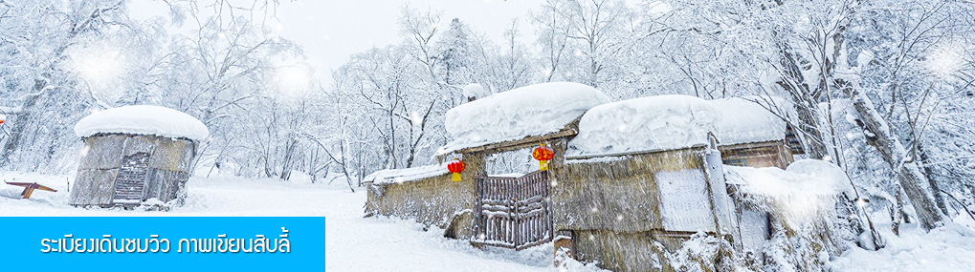

รายการที่ 1 เที่ยวชมระเบียงชมวิวภาพเขียนสิบลี้ 冰雪十里画廊 เป็นการเดินชมวิวธรรชาติตามเนินเขา ท่ามกลางแนวป่าที่มีต้นไม้ที่มีน้ำแข็งเกาะอยู่ตามกิ่งไม้ ภูเขาทั้งลูกถูกห่อหุ้มด้วยหิมะขาวฟู เป็นภาพวิวธรรมชาติฤดูหนาวที่สวยงามน่าประทับใจและพบได้เฉพาะในฤดูหนาวทางภาคอีสานของจีนเท่านั้น เวลาที่ใช้สำหรับโปรแกรมเสริมนี้ประมาณ 1 ชั่วโมงครึ่ง
รวมนั่งหวงยางล่องลำธารประมาณ 40 นาที อัตราค่าบริการ ท่านละ 280 หยวน ประมาณ 1,400 บาท อัตรานี้รวมค่าบัตรผ่านเข้าอุทยาน ค่ารถรับ ส่ง และค่าบริการของไกด์ท้องถิ่น และค่าบริหารจัดการของบริษัททัวร์ท้องถิ่น หมายเหตุ โปรแกรมเสริมเป็นโปรแกรมที่ท่านต้องเสียค่าใช้จ่ายเองด้วยความสมัครใจ สำหรับท่านที่ไม่เข้าร่วมกิจกรรมดังกล่าวสามรถพักผ่อนตามอัธยาศัยในหมู่บ้านหิมะได้

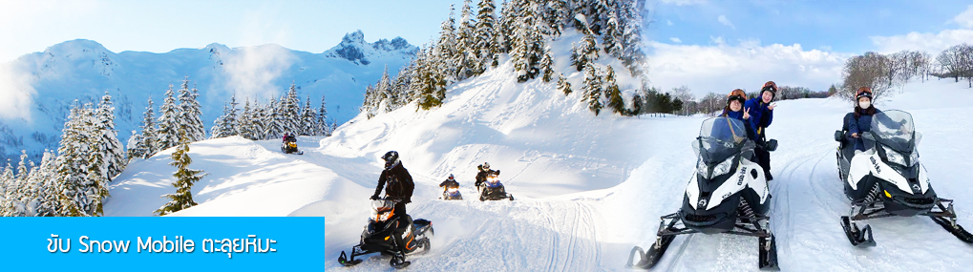
รายการที่ 2 นั่ง SNOW MOBILE ตะลุยทุ่งหิมะและพิชิตยอดเขา 雪地摩托车 ให้ท่านซ้อนท้าย SNOW MOBILE (มีผู้ชำนาญเส้นทางขับและให้ท่านนั่งซ้อนท้าย) ตะลุยทุ่งหิมะและเนินเขาตามเส้นทางธรรชาติ ท่ามกลางแนวป่าที่มีต้นไม้ที่มีน้ำแข็งเกาะอยู่ตามกิ่งไม้ ภูเขาทั้งลูกถูกห่อหุ้มด้วยหิมะขาวฟูอย่างสนุกสนาน เวลาที่ใช้สำหรับรายการขับ SNOW MOBILE ประมาณ 20 นาที อัตราค่าบริการ ท่านละ 380 หยวน ประมาณ 1900 บาท อัตรานี้รวมค่า SNOW MOBILE ค่ารถรับ ส่ง และค่าบริการของไกด์ท้องถิ่น และค่าบริหารจัดการของบริษัททัวร์ท้องถิ่น หมายเหตุ โปรแกรมเสริมเป็นโปรแกรมที่ท่านต้องเสียค่าใช้จ่ายเองด้วยความสมัครใจ สำหรับท่านที่ไม่เข้าร่วมกิจกรรมดังกล่าวสามรถนั่งพักที่ศูนย์บริการนักท่องเที่ยวได้
เที่ยง อิสระอาหารกลางวัน เพื่อให้ท่านได้อิสระเพลิดเพลินกับกิจกรรม
สำหรับท่านที่ไม่ได้เลือกซื้อออฟชั่นให้ท่านอิสระเดินเล่นเองภายในหมู่บ้านหิมะ
ชม พิพิธภัณฑ์เมืองหิมะ 雪乡博物馆 เป็นพิพิธภัณฑ์ที่จัดแสดงภาพถ่าย และเรื่องราวประวัติความเป็นมาของหมู่บ้านหิมะ.......นำท่านชมที่ทำการไปรษณีย์หมู่บ้านหิมะ 雪乡邮局 เป็นหนึ่งในที่ทำการไปรษณีที่นักท่องเที่ยวนิยมไปเช็คอินมากที่สุดแห่งหนึ่งของจีน เสมือนที่ทำการไปรษณีย์ในเทพนิยาย ที่ทำการไปรษณีย์ยังเปิดทำการปกติในวันธรรมดา ที่ทำการฯ แห่งนี้เป็นจุดท่องเที่ยวที่ดึงดูดนักท่องเที่ยวผู้มาเยือนต้องแวะมาเช็คอินและถ่ายภาพ......

เย็น รับประทานอาหารค่ำ ณ ร้านอาหารพื้นเมืองในเมืองหิมะ (8)
พักที่ XUE XIANG HOMESTAY ในหมู่บ้านหิมะเสวี่ยเซียง (คืนที่ 2)
วันที่ห้า หมู่บ้านหิมะ–เมืองฉางชุน - ย่านช้อปปิ้ง เจ้อโหย่วซาน-ฉางชุน
เช้า รับประทานอาหารเช้า ณ ห้องอาหารของโฮมสเตย์ (9)
นำท่านอำลาดินแดนแห่งเทพนิยาย หมู่บ้านหิมะ เดินทางโดยรถบัสสู่เมืองฉางชุนระยะทางประมาณ 4-5 ชั่วโมง
ให้ท่านได้เพลินเพลินกับวิวของหิมะตลอด 2 ข้างทาง และเส้นทางนี้ได้ขึ้นชื่อว่าวิวที่หิมะสวยอีกเส้นทางหนึ่งของจีนเลยทีเดียว (มีจอดพักระหว่างเดินทาง)

เที่ยง รับประทานอาหารกลางวัน ณ ห้องอาหารระหว่างทาง (10)
หลังอาหารนำท่านเดินทางต่อ เมื่อเดินทางถึงเมืองฉางชุน 长春 นำท่านเที่ยวชม ย่านช้อปปิ้งเจ้อโหย่วซาน 这有山 แหล่งช้อปปิ้งขึ้นชื่อที่ผสมผสานระหว่างสถานที่ท่องเที่ยวและแหล่งรวมร้านค้า และร้านแนวฟาสต์ฟู้ด อาหารพื้นเมืองร่วมสมัย ภายใต้คอนเซ็ป แหล่งช้อปปิ้งบนภูเขา และบนภูเขามีแหล่งช้อปปิ้ง เป็นจุดเช็คอินยอดนิยมที่เปิดให้คนพื้นที่และนักท่องเที่ยวเข้าชมตั้งแต่ปี ค.ศ. 2019 ให้ท่านได้อิสระช้อปปิ้ง เดินเล่นช้อปปิ้งตามอัธยาศัย จนได้เวลาอันสมควร
ค่ำ รับประทานอาหารค่ำ ณ ภัตตาคาร (11)
พักที่ Four Point by Sheraton Hotel โรงแรมระดับ 5 ดาวในเมืองฉางชุน
วันที่หก ฉางชุน – พระราชวังปูยี – จ๊อบพาสปอร์ตที่กวางเจา - สุวรรณภูมิ กรุงเทพฯ
เช้า รับประทานอาหารเช้า ณ ภัตตาคารในโรงแรม (12)
จากนั้นนำเที่ยวชม พระราชวังปูยี 溥仪伪皇宫 เป็นพระราชวังที่ทางกองทัพญี่ปุ่นสร้างขึ้นเพื่อเป็นที่พำนัก และทำงานของจักรพรรดิปูยี (ที่ได้รับการตราหน้าว่าเป็นจักรพรรดิหุ่นเชิดของจักรวรรดิญี่ปุ่นในช่วงเวลาที่ญี่ปุ่นยึดครองดินแดนทางภาคตะวันออกเฉียงเหนือของจีน) ซึ่งเป็นจักรพรรดิพระองค์สุดท้ายของราชวงศ์แมนจูและในประวัติศาสตร์จีน ภายในประกอบด้วยพระตำหนักหลายหลังที่เป็นที่มีทั้งห้องบรรทม ห้องทรงงาน ห้องหนังสือ ห้องจัดเลี้ยง โรงยิม โรงภาพยนตร์ส่วนพระองค์ ฯลฯ นำท่านชมภาพถ่ายทางประวัติศาสตร์ เฟอร์นิเจอร์ และเครื่องใช้ในชีวิตประจำวันของจักรพรรดิและฮองเฮา สนม ในห้องต่าง ๆ ของพระตำหนัก พระราชวังแห่งนี้ได้กลายเป็นสถานที่ท่องเที่ยวเชิงประวัติศาสตร์ระดับ 5A ของจีนที่ ถูกอนุรักษ์และคงสภาพที่สมบูรณ์
เที่ยง รับประทานอาหารกลางวัน ณ ภัตตาคาร (13)
หลังอาหารนำท่านเดินทางสู่สนามบินเมืองฉางชุน เพื่อเตรียมเอกสารและสัมภาระในการเดินทาง
16.05 น. ออกเดินทางสู่สนานบินกวางเจา โดยสายการบิน CHINA SOUTHERN AIRLINES (CZ) เที่ยวบินที่ CZ2576
(บริการอาหารและเครื่องดื่มบนเครื่อง)
20.55 น. ถึงสนามบินเมืองกวางเจา นำท่านผ่านพิธีตรวจคนออกนอกเมือง
(กระเป๋าสัมภาระโหลดส่งตรงถึงสนามบินสุวรรณภูมิ)
23.00 น. ออกเดินทางสู่สนามบินสุวรรณภูมิ โดยสายการบิน CHINA SOUTHERN AIRLINES (CZ) เที่ยวบินที่ CZ3035
(บริการอาหารว่างและเครื่องดื่มบนเครื่อง)
01.05 น. เดินทางกลับถึง สนามบินสุวรรณภูมิ กรุงเทพฯ โดยสวัสดิภาพพร้อมความประทับใจ..

อัตราค่าบริการ*รวมภาษีสนามบิน ประกาศ 16/5/2569
วันเดินทาง | ราคาทัวร์/ท่าน | ราคาทัวร์เด็ก/ท่าน | ราคา
วันเดินทาง | พักห้องละ 2-3 ท่าน |  | ห้องพักเดี่ยวจ่ายเพิ่ม
เดือน ธันวาคม 2569
1 - 6 ธันวาคม *วันหยุด* | 31,900 | 31,900 | 9,500
2 - 7 ธันวาคม *วันหยุด* | 32,900 | 32,900 | 9,500
3 - 8 ธันวาคม | 31,900 | 31,900 | 9,500
4 - 9 ธันวาคม | 31,900 | 31,900 | 9,500
5 - 10 ธันวาคม *วันหยุด* | 32,900 | 32,900 | 9,500
6 – 11 ธันวาคม | 29,900 | 29,900 | 9,500
9 – 14 ธันวาคม | 31,900 | 31,900 | 9,500
10 – 15 ธันวาคม | 31,900 | 31,900 | 9,500
11 – 16 ธันวาคม | 31,900 | 31,900 | 9,500
12 - 17 ธันวาคม | 32,900 | 32,900 | 9,500
13 - 18 ธันวาคม | 35,900 | 35,900 | 12,000
14 – 19 ธันวาคม | 35,900 | 35,900 | 12,000
15 – 20 ธันวาคม | 35,900 | 35,900 | 12,000
16 – 21 ธันวาคม | 35,900 | 35,900 | 12,000
17 – 22 ธันวาคม | 35,900 | 35,900 | 12,000

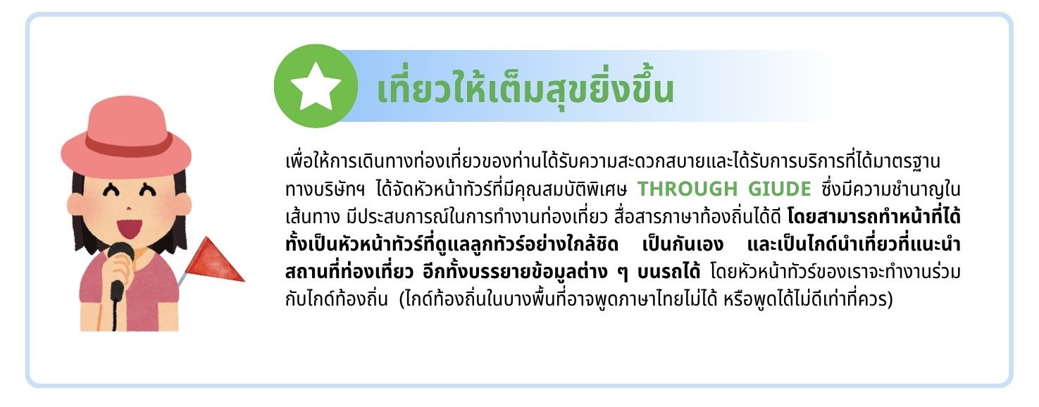

อัตรานี้รวม
1. ค่าตั๋วเครื่องบินไป-กลับ ชั้นประหยัด และ ค่าภาษีสนามบิน และน้ำหนักกระเป๋าโหลดใต้ท้องเครื่องท่านละ 23 กิโลกรัม
2. ค่าโรงแรมที่พักตามรายการที่ระบุ ( ห้องพักได้ 2 ท่าน ในกรณีที่เดินทางด้วยกัน 3 ท่าน ทางโรงแรมจัดห้องพักให้ท่านแบบ 2 เตียงและมีเตียงเสริมให้ท่าน 1 เตียง )
3. ค่าเข้าชมสถานที่ต่างๆ ตามที่รายการทัวร์ระบุ
4. ค่าอาหารและเครื่องดื่มตามที่รายการทัวร์ระบุ
5. ค่ารถรับส่งระหว่างนำเที่ยวตามที่รายการระบุ
6. ค่าประกันอุบัติเหตุคุ้มครองในระหว่างการเดินทาง คุ้มครองในวงเงินท่านละ 1,000,000 บาท ค่า รักษาพยาบาลกรณีเกิดอุบัติเหตุวงเงินท่านละ 500,000 บาท ตามเงื่อนไขของกรมธรรม์
อัตรานี้ไม่รวม
1. ค่าน้ำหนักกระเป๋าเฉพาะส่วนที่เกินจาก 23 กิโลกรัมตามที่สายการบินกำหนด
2. ค่าธรรมเนียมในการทำหนังสือเดินทาง
3. ค่าใช้จ่ายส่วนตัวนอกเหนือจากที่รายการทัวร์ระบุ เช่น ค่าอาหารและเครื่องดื่มที่สั่งเพิ่มเอง, ค่าโทรศัพท์, ค่าเช่าพอกเก็ตไวไฟ ฯลฯ
4. ค่าทำใบอนุญาตที่กลับเข้าประเทศของคนต่างชาติหรือคนต่างด้าว
5. ค่าภาษีมูลค่าเพิ่ม 7% และค่าภาษีบริการหัก ณ ที่จ่าย 3% (กรณีต้องการใบกำกับภาษี)
6. ค่าทิปไกด์ คนขับรถ หัวหน้าทัวร์ 1,800 บาทต่อหนึ่งผู้เดินทาง
7. ค่าโปรแกรมเสริม(ออพชั่น) ที่ไกด์ท้องถิ่นนำเสนอ เฉพาะท่านที่ต้องการซื้อโปรแรกมเสริม

เงื่อนไขการจอง และยกเลิกทัวร์
1. แจ้งจำนวนผู้เดินทาง พร้อมชำระเงินมัดจำงวดแรก ท่านละ 15,000.- บาท หากท่านยกเลิกหลังการชำระค่ามัดจำแล้ว ทางบริษัทฯ ไม่สามารถคืนค่ามัดจำให้ท่านในทุกกรณี แต่ท่านสามารถหาผู้เดินทางใหม่มาใช้สิทธิ์แทนได้ โดยไม่ต้องเสียค่าใช้จ่ายใด ๆ
2. ชำระค่าทัวร์ส่วนที่เหลือ ก่อนการเดินทาง 30 วัน หากท่านยกเลิกหลังการชำระค่าทัวร์ทั้งหมดแล้ว ทางบริษัทฯ ไม่สามารถคืนค่าทัวร์ทั้งหมด หรือบางส่วนให้ท่านในทุกกรณี แต่ท่านสามารถหาผู้เดินทางใหม่มาใช้สิทธิ์แทนได้ โดยเสียค่าใช้จ่ายบางส่วนเพิ่ม เช่น ค่าวีซ่าสำหรับผู้ที่มาแทนท่าน และค่าเปลี่ยนชื่อที่ต้องจ่ายให้กับสาการบิน
3. เมื่อท่านเลือกวันเดินทาง และได้วางเงินมัดจำ หรือค่าทัวร์ทั้งหมดแล้ว ท่านไม่สามรถเลื่อนการเดินทางได้ หรือเปลี่ยนโปรแกรมทัวร์ได้ การเลื่อนหรือเปลี่ยนโปรแกรมทัวร์เท่ากับการยกเลิกทัวร์ ซึ่งทางบริษัทฯ จะไม่สามารถคืนเงินค่าทัวร์ หรือเงินมัดจำทัวร์ให้ท่านได้
*ราคาที่ท่านซื้อ ถือเป็นราคาที่ต่ำที่ท่านพึงพอใจและตัดสินใจดีแล้ว, ในกรณีมีที่นั่งหลุดอาจเป็นราคาที่ต่ำกว่าที่ท่านซื้อก็เป็นไปได้, ท่านไม่สามารถคืนเงิน เปลี่ยนแปลง หรือ ยกเลิกได้ในทุกกรณี
หมายเหตุ
1. บริษัทฯ มีสิทธิ์ที่จะเปลี่ยนแปลงรายละเอียดบางประการในทัวร์นี้ เมื่อเกิดเหตุสุดวิสัยจนไม่อาจแก้ไขได้
2. บริษัทฯ ไม่รับผิดชอบค่าเสียหายในเหตุการณ์ที่เกิดจากสายการบิน ภัยธรรมชาติ ปฏิวัติและอื่นๆ ที่อยู่นอกเหนือการควบคุมของทางบริษัทฯ หรือค่าใช้จ่ายเพิ่มเติมที่เกิดขึ้นทางตรงหรือทางอ้อม เช่น การเจ็บป่วย, การถูกทำร้าย, การสูญหาย, ความล่าช้า หรือจากอุบัติเหตุต่างๆ
3. หากท่านถอนตัวก่อนรายการท่องเที่ยวจะสิ้นสุดลง ทางบริษัทฯ จะถือว่าท่านสละสิทธิ์และจะไม่คืนเงินค่าบริการที่ท่านได้ชำระไว้แล้วไม่ว่ากรณีใดๆ ทั้งสิ้น
4. บริษัทฯ จะไม่รับผิดชอบต่อการห้ามออกนอกประเทศ หรือ ห้ามเข้าประเทศ อันเนื่องมาจากมีสิ่งผิดกฎหมาย หรือเอกสารเดินทางไม่ถูกต้อง หรือ การถูกปฏิเสธในกรณีอื่นๆ
5. รายการทัวร์นี้เป็นเพียงข้อเสนอที่ต้องได้รับการยืนยันจากบริษัทฯ อีกครั้งหนึ่ง หลังจากได้รับการยืนยันที่นั่งจากสายการบิน และโรงแรมที่พักในต่างประเทศเป็นที่เรียบร้อย แต่อย่างไรก็ตามรายการนี้อาจเปลี่ยนแปลงได้ตามความเหมาะสม
6. มัคคุเทศก์ พนักงาน และตัวแทนของบริษัทฯ ไม่มีสิทธิ์ในการให้คำสัญญาใดๆ ทั้งสิ้นแทนบริษัทฯ นอกจากมีเอกสารลงนามโดยผู้มีอำนาจของบริษัทฯ กำกับเท่านั้น
7. หากไม่สามารถไปเที่ยวในสถานที่ที่ระบุในโปรแกรมได้ อันเนื่องมาจากธรรมชาติ ความล่าช้า และความผิดพลาดจากทางสายการบิน บริษัทฯ จะไม่มีการคืนเงินใดๆ ทั้งสิ้น แต่ทั้งนี้ทางบริษัทฯจะจัดหาสถานที่ท่องเที่ยวอื่นๆมาทดแทน โดยขอสงวนสิทธิ์การจัดหานี้โดยไม่แจ้งให้ทราบล่วงหน้า
8. เมื่อท่านออกเดินทางไปกับคณะแล้ว ท่านงดการใช้บริการรายการใดรายการหนึ่ง หรือไม่เดินทางพร้อมคณะถือว่าท่านสละสิทธิ์ ไม่อาจเรียกร้องค่าบริการ และเงินมัดจำคืน ไม่ว่ากรณีใดๆ ทั้งสิ้น

9. ในกรณีที่ลูกค้าต้องซื้อตั๋วโดยสารรถทัวร์ หรือเครื่องบินภายในประเทศล่วงหน้า กรุณาติดต่อเจ้าหน้าที่ของบริษัท ฯ พร้อมขอคำยืนยันว่ากรุ๊ปสามารถออกเดินทางได้หรือไม่ มิเช่นนั้นทางบริษัทฯ จะไม่รับผิดชอบค่าใช้จ่ายใดๆ ทั้งสิ้น
หนังสือเดินทางที่ไม่สามารถใช้เดินทางได้
- หนังสือเดินทางที่มีอายุเหลือไม่ถึง 6 เดือน หมายถึงหนังสือเดินทางที่ใกล้จะหมดอายุ หากนับจากวันที่ต้องใช้เดินทางจนถึงวันหมดอายุ ถ้าน้อยกว่า 6 เดือนถือว่าใช้เดินทางไม่ได้ ท่านต้องไปทำเล่มใหม่ทันที
- หนังสือเดินทางที่ชำรุด หมายถึงหนังสือเดินทางที่มีส่วนใดส่วนหนึ่งขาดหายหรือชำรุด เช่น หน้าแรกที่มีรูปและรายละเอียดของผู้เดินทางมีรอยฉีกขาด หรือขูดขีด หรือมีการแต้มสีหรือหมึกจนทำให้ไม่สามารถมองเห็นรายละเอียดได้ครบถ้วน หน้าในเล่มหนังสือเดินทางขาดหายทั้งหน้า หรือบางส่วน ใช้กาวติดหน้าใดหน้าหนึ่งในเล่มจนไม่สามารถเปิดดูรายละเอียดได้ ล้วนถือว่าเป็นหนังสือเดินทางชำรุดที่ไม่สามารถใช้เดินทางได้
หมายเหตุ เพื่อหลีกเลี่ยงข้อผิดพลาดในเรื่องเอกสารการเดินทาง ซึ่งอาจยังผลให้ผู้เดินทางไม่สามารถเดินทางตามกำหนดได้ กรุณาส่งหนังสือเดินทางเล่มจริงของผู้เดินทางมาให้บริษัทฯ ตรวจสอบและจัดเตรียมแบบฟอร์มเข้า ออกประเทศให้เรียบร้อย โดยเจ้าหน้าที่จะคืนหนังสือเดินทางให้ท่านที่สนามบินในวันเดนทาง สำหรับท่านผู้เดินทางที่ถือหนังสือเดินทางติดตัวไปสนามบินในวันเดินทาง กรุณาตรวจเช็คอีกครั้งก่อนเดินทางไปสนามบิน ว่าไม่หยิบผิดเล่ม ไม่หมดอายุ และไม่ชำรุด บริษัทฯ จะไม่รับผิดชอบใด ๆ หากหนังสือเดินทางของท่านมีปัญหาดังกล่าวจนทำให้ท่านเดินทางไม่ได้

